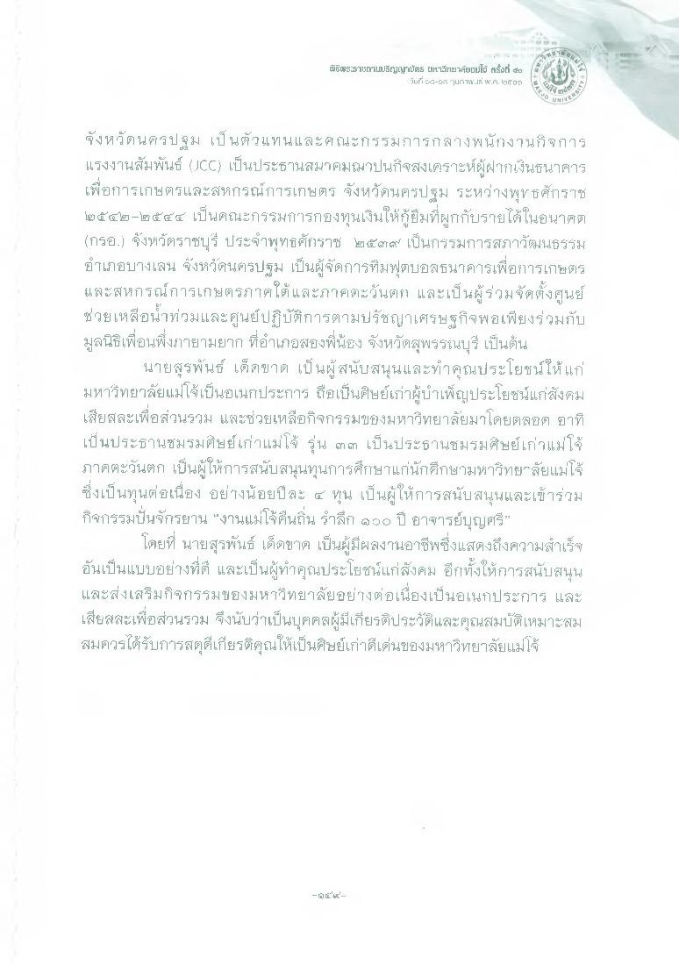
WEBะเราไirrhLlgrims II1GายผมนโE ตรั้งที่ ๒
วันที่ 23Tun145.4 W.ศ. 11f10
%
จังหวัดนครปฐม เป็นตัวแทนและคณะกรรมการกลางพนักงานกิจการ แรงงานสัมพันธ์ (JCC} เป็นประธานสมาคมฌาปนกิจสงเคราะห์ผู้ฝากเงินธนาคาร เพื่อการเกษตรและสหกรณ์การเกษตร จังหวัดนครปฐม ระหว่างพุทธศักราช ๒๕๔๒-๒๕๔๔ เป็นคณะกรรมการกองทุนเงินให้กู้ยืมที่ผูกกับรายได้ในอนาคต (กรอ.) จังหวัดราชบุรี ประจําพุทธศักราช ๒๕๓๙ เป็นกรรมการสภาวัฒนธรรม อําเภอบางเลน จังหวัดนครปฐม เป็นผู้จัดการทีมฟุตบอลธนาคารเพื่อการเกษตร และสหกรณ์การเกษตรภาคใต้และภาคตะวันตก และเป็นผู้ร่วมจัดตั้งศูนย์ ช่วยเหลือน้ําท่วมและศูนย์ปฏิบัติการตามปรัชญาเศรษฐกิจพอเพียงร่วมกับ มูลนิธิเพื่อนพึ่งราายามยาก ที่อําเภอสองพี่น้อง จังหวัดสุพรรณบุรี เป็นต้น
นายสุรพันธ์ เด็ดขาด เป็นผู้สนับสนุนและทําคุณประโยชน์ให้แก่ มหาวิทยาลัยแม่โจ้เป็นอเนกประการ ถือเป็นศิษย์เก่าผู้บําเพ็ญประโยชน์แก่สังคม เสียสละเพื่อส่วนรวม และช่วยเหลือกิจกรรมของมหาวิทยาลัยมาโดยตลอด ยาที เป็นประธานชมรมศิษย์เก่าแม่โจ้ รุ่น ๓ ๓ เป็นประธานชมรมศิษย์เก่าแม่โจ้ ภาคตะวันตก เป็นผู้ให้การสนับสนุนทุนการศึกษาแก่นักศึกษามหาวิทยาลัยแม่โจ้ ซึ่งเป็นทุนต่อเนื่อง อย่างน้อยปีละ 4 หน เป็นผู้ให้การสนับสนุนและเข้าร่วม กิจกรรมปั่นจักรยาน “งานแม่โจ้คืนถิ่น รําลึก ๑๐๐ ปี อาจารย์บุญศรี”
โดยที่ นายสุรพันธ์ เด็ดขาด เป็นผู้มีผลงานอาชีพซึ่งแสดงถึงความสําเร็จ อันเป็นแบบอย่างที่ดี และเป็นผู้ทําคุณประโยชน์แก่สังคม อีกทั้งให้การสนับสนุน และส่งเสริมกิจกรรมของมหาวิทยาลัยอย่างต่อเนื่องเป็นอเนกประการ และ เสียสละเพื่อส่วนรวม จึงนับว่าเป็นบุคคลผู้มีเกียรติประวัติและคุณสมบัติเหมาะสม สมควรได้รับการสดุดีเกียรติคุณให้เป็นศิษย์เก่าดีเด่นของมหาวิทยาลัยแม่โจ้
- ) LEK

